**Co zrobić ze zużytym sprzętem elektrycznym i elektronicznym**

**Co jakiś czas w naszych domach powstają odpady elektryczne i elektroniczne, których chcemy się pozbyć szybko i bezpłatnie.** W żadnym wypadku nie można jednak wyrzucać zużytego sprzętu AGD do śmietnika! Właściwie każdy sprzęt posiadający własne zasilanie lub zasilany z gniazdka sieciowego powinien zostać odpowiednio utylizowany. Do produkcji wielu urządzeń używane są różne szkodliwe substancje, takie jak ołów, rtęć czy kadm,   
a w przypadku starych lodówek zakazany dziś freon, które po przedostaniu  
się do środowiska mogą mieć negatywny wpływ na rośliny, zwierzęta i ludzi. Należy przypomnieć, że zużyte AGD może zawierać surowce możliwe do odzyskania i ponownego wykorzystania.   
 Sposób postępowania z elektroodpadami reguluje ustawa z 11 września 2015 roku   
o zużytym sprzęcie elektrycznym i elektronicznym ( t.j. Dz. U. 2024 poz. 573 ).   
Jako użytkownicy różnego rodzaju urządzeń zasilanych energią elektryczną możemy powstające z nich odpady przekazywać do przetwarzania i utylizacji na kilka sposobów. **Gdzie zatem możemy oddać zużyty sprzęt elektryczny i elektroniczny zgodnie z przepisami   
i jednocześnie z troską o środowisko?**

1. **Przy zakupie nowego urządzenia:**
2. stary sprzęt możemy pozostawić bezpłatnie w punkcie sprzedaży, o ile zużyty elektroodpad jest tego samego rodzaju oraz pełnił te same funkcje co kupowany nowy sprzęt.
3. jeśli sprzedawca dostarcza nam nowy sprzęt, przeznaczony dla gospodarstw domowych, stare urządzenie tego samego rodzaju i pełniące te same funkcje, możemy bezpłatnie oddać w miejscu dostawy
4. **Sklepy o powierzchni co najmniej 400m2**

Posiadając elektroodpady, które powstały z małych urządzeń przeznaczonych   
dla gospodarstw domowych (gdy żaden z jego zewnętrznych wymiarów nie przekracza 25 cm), możemy bez konieczności zakupu nowego sprzętu, pozostawić bezpłatnie   
w sklepie, którego powierzchnia sprzedaży poświęconej sprzętom dla gospodarstw domowych wynosi co najmniej 400 m2. Wskazówką, że dany sklep przyjmuje tego rodzaju elektroodpady, jest informacja umieszczona przez dystrybutora   
( sprzedającego ) w widocznym dla nas miejscu.

1. **Nadać drugie życie**

Gdy stary sprzęt nadal funkcjonuje, dobrze jest zorganizować mu drugie życie, czyli spróbować gosprzedać  lub oddać za darmo. Obecnie istnieje wiele portali internetowych, na których z łatwością można się ogłosić.

1. **PSZOK**

PSZOK to idealne rozwiązanie zwłaszcza wtedy, gdy sprzęt jest niekompletny. Punkt Selektywnej Zbiórki Odpadów Komunalnych znajdujący się w Polskiej Wsi 24A ( teren dawnego składowiska odpadów ) czynny od poniedziałku do piątku w godz. od 8.00-15.00 oraz w wybrane soboty w godz. 8.00-14.00 tj. 21.06.2025r., 16.08.2025r., 08.11.2025r., 15.11.2025r., 20.12.2025r., 27.12.2025r. Mieszkaniec przed przekazaniem odpadów do PSZOK zobowiązany jest do okazania pracownikowi PSZOK, dokumentu tożsamości oraz dowodu uiszczenia opłaty za odbiór odpadów komunalnych za bieżący kwartał. W przypadku zabudowy jednorodzinnej może to być np. potwierdzenie przelewu, natomiast w przypadku zabudowany wielorodzinnej aktualny wymiar czynszu, w którym uwzględnione zostały opłaty za odbiór odpadów.

1. **Odbiór elektroodpadów spod domu**

Zgodnie z przyjętymi zasadami na terenie naszego Miasta, odbiór zużytego sprzętu elektrycznego i elektronicznego z nieruchomości zamieszkałych odbywa się również raz w miesiącu spod domu, w ramach wystawek, w ustalonych terminach ( podanych   
w harmonogramie odbioru odpadów komunalnych ). Zamiar wystawienia tego typu odpadów należy zgłosić do Urzędu Miejskiego w Mrągowie nie później niż do godz. 12.00 dnia poprzedzającego ich odbiór pod nr tel. 89 741 90 07. Zużyty sprzęt elektryczny   
i elektroniczny zgłoszony do odbioru w ramach wystawki, musi być kompletny.

1. **Miejski Punkt Elektroodpadów**

To automaty na drobne elektroodpady, do których można wrzucać: żarówki, baterie, płyty CD/DVD, drobną elektronikę, telefony czy ładowarki. Pojemniki są podzielone   
na komory i bardzo czytelnie oznakowane, gdzie i co można wrzucić. Na terenie Mrągowa zostały zainstalowane dwa takie punkty jeden przy Mrągowskim Centrum Kultury i jeden przy Urzędzie Miejskim w Mrągowie.

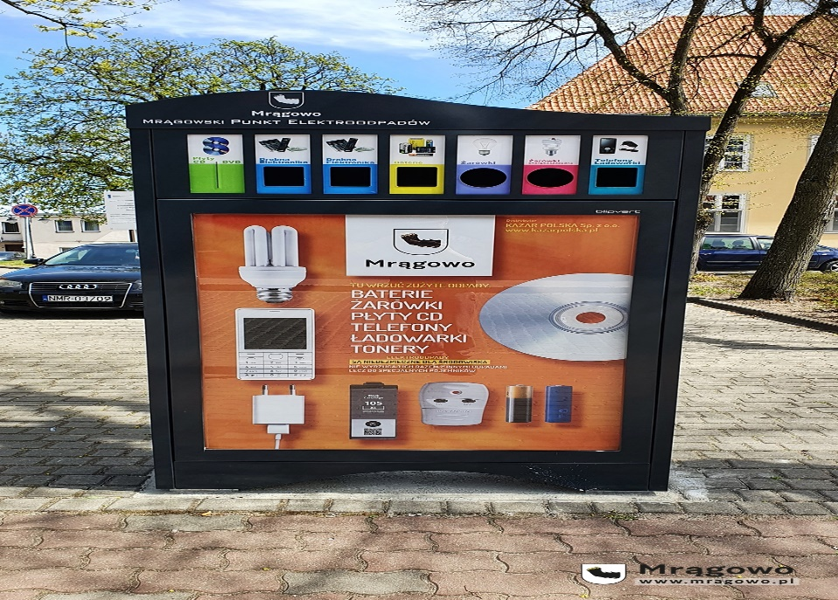

Wykaz sklepów prowadzących sprzedaż sprzętu elektrycznego i elektronicznego   
na terenie miasta Mrągowo i najbliższe okolice:

1. **Audio – Video Dariusz Kopka**

ul. Moniuszki 14B

11-700 Mrągowo

1. **Sklep Saga**

ul. Warszawska 4A

11-700 Mrągowo

1. **Mediaexpert**

ul. Olsztyńska 17A ( M Park )

11-700 Mrągowo

1. **RTV EURO AGD**

Marcinkowo 202 ( M Park )

11-700 Mrągowo